一年级《在线课堂》学习单
班级： 姓名：
单元 | 数学 1年级上册第3单元
课题 | 7.0的认识和加减法
温  故  知  新 | - 数一数，写一写。  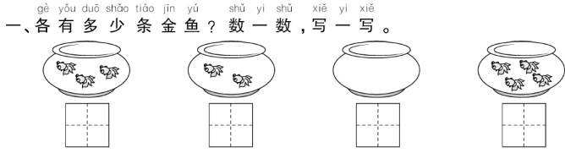
自  主  攀  登 | - 丁丁吹泡泡。  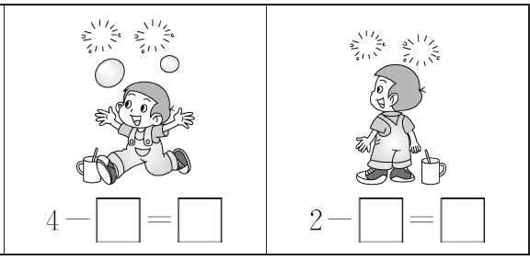  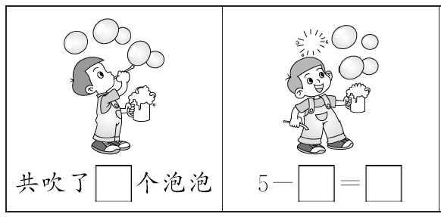
稳  中  有  升 | 3、看谁算得又快又对
说句心里话

